EXPERIÊNCIA DO USUÁRIO: O seu impacto nos modelos de negócios digitais.

Danillo Lange Souza Borges dos Santos, Jederson Zuchi

Centro Universitário Barão de Mauá

danillolange@gmail.com, jederson@sygnux.com.br

**Resumo**. Com o objetivo de demonstrar a importância da experiência do usuário (UX) nos modelos de negócios digitais, neste trabalho, serão utilizados diversos materiais de estudos, levantamentos financeiros, entre outros tipos de materiais que apoiem o tema. Para a definição do termo UX, que serve como uma conversa direta entre o usuário e o serviço, alguns grandes autores e nomes da UX terão suas opiniões expostas, como Don Norman e Steve Krug, que cunharam e defendem diversas heurísticas utilizadas no estudo da UX, como interface e funcionalidades. Para a medição da influência da UX, serão apresentados números financeiros, porcentagens, uma pesquisa de campo realizada com usuários diversos com perguntas relacionadas a UX e utilização de serviços pagos e compras na internet, como também a definição do termo engajamento do usuário que é também um aspecto relevante para a discussão. Ao final do trabalho, uma discussão entre os autores e uma comparação dos dados obtidos serão utilizados para chegar a um resultado que atenda o tema abordado.

# Introdução

Cada vez mais a rotina diária online do usuário está extensa; nunca foi tão essencial oferecer uma experiência digital fluída e descomplicada que se alinha com a nossa vida. Usuários começaram a esperar uma experiência otimizada como um requerimento básico durante a navegação, e isso agora é um pré-requisito de estratégia de implementação em todas as plataformas e dispositivos. Hoje, as companhias têm a oportunidade de aumentar o impacto do seu negócio mais efetivamente implementando estratégias de *User Experience* (que será referenciada como UX durante o documento) focadas por meio do seu mercado e ecossistema digital.

Determinar qual conversão e estratégia de UX funcionará para cada negócio é uma tarefa difícil, mas a análise é uma aliada para esta tarefa. Geralmente, companhias olham para os concorrentes atrás de ideias, mas nem toda forma de implementação pode funcionar para o negócio em específico; é necessário analisar o público e o ramo de mercado no qual está inserido. [1]

Este trabalho aborda o estudo da UX e como ela influencia no retorno financeiro dos serviços digitais que escolhem por investir.

Considerando que a UX é um tema bem atual e importante dentro do mundo computacional e, o objetivo desse trabalho é entender e responder as seguintes perguntas: O que é UX? É possível medi-la? Alguém já investiu nela? As características da UX estão presentes no pensamento crítico de todos os usuários, e o estudo abordado visa abstrair essas emoções e demonstrá-las de maneira clara e objetiva, de forma a utilizar destes parâmetros no estudo.

# Referencial teórico

Nesta seção será realizado um levantamento teórico sobre o tema abordado, com o intuito de sustentar o estudo em questão. Será possível um embasamento para o estudo e a possibilidade de obtenção de uma resposta.

Cada um tem a sua ideia do que é *UX*, porém, entre todos os materiais pesquisados e artigos lidos, há três definições em comum:

**a)** um usuário é envolvido;

**b)** esse usuário está interagindo com algum produto, sistema ou qualquer coisa que possua uma *interface*;

**c)** A experiência do usuário é de seu interesse, ou mensurável.

De vez em quando, pode haver a distinção entre usabilidade e UX, uma vez que a usabilidade é a habilidade do usuário completar uma tarefa com sucesso, a *UX* aborda uma visão muito mais ampla de conceitos, considerando seus sentimentos, pensamentos e percepção sobre aquilo que ele está interagindo.

* 1. **Apresentação dos termos e heurísticas da User Experience e suas aplicações de acordo com diferentes autores**

É dito que a *User Experience,* ou experiência do usuário *(UX)* não é uma ciência, e sim conceitos baseados apenas no senso comum, porém, é um estudo já com 30 anos de pesquisa que aborda diversas áreas de fatores humanos sob um artefato, por meio de atividades guiadas. Foi fortemente desenvolvida durante a revolução industrial, em que se mostrou necessário melhorar a eficiência dos seus trabalhadores, seja fazendo alterações na usabilidade das ferramentas, incentivos, ou outros fatores. [2]

Apesar de contar com mais de 30 anos de estudos, a UX só passou a ser chamada assim popularmente na década de 90, por conta de Don Norman, que na época trabalhava na Apple, ao mesmo tempo em que a *Xerox* e outras empresas estudavam interações homem-máquina. [3]

**1.1.1 Don Norman**

Don Norman, *Design Thinker*, Cientista Cognitivo, uma das principais vozes sobre a UX moderna, atualmente leciona na Universidade de *Stanford*, trabalhou na *Apple* na década de 90, que foi quando cunhou o termo *UX*.

Don Norman afirma que:

Uma vez, há muito tempo atrás, eu estava na *Apple*, e nós estávamos conversando sobre como a experiência de usar esses computadores era ruim. A experiência, da descoberta, quando você vê ele pela primeira vez ele em uma loja, quando você compra e não consegue colocar ele no carro porque a caixa é muito grande… E quando você finalmente chega em casa, abre a caixa e pensa “Ooh… Parece assustador. Eu não sei se me atreveria a montar esse computador”.

Tudo isso é experiência do usuário. É tudo relacionado a sua experiência com o produto. E talvez você nem precise estar perto do produto, você pode estar falando sobre ele para alguém.

Isso é o que nós queríamos dizer quando inventamos o termo *UX* e criamos o que chamamos de “Escritório de Arquitetos de Experiência de Usuário” na Apple para tentar melhorar as coisas. Mas a *Apple* já tinha começado muito bem. Nós começávamos com um produto bom e fazíamos ele ficar ainda melhor!

Hoje esse termo é terrivelmente mal utilizado. Ele é usado por pessoas para dizer “Eu sou um *User Experience Designer*, eu faço *websites*” ou “Eu faço aplicativos”. Eles não têm nem ideia do que estão fazendo, e acham que a experiência é somente aquele dispositivo, website, aplicativo ou sabe quem lá o que!!!

Não, é tudo! É a forma com que você sente o mundo, é a forma que você experiencia a sua vida, é a forma que você experiencia um serviço, ou… sim… um aplicativo ou um sistema de computador. Mas é um sistema.

(Norman, Don) [3]

De acordo com Don Norman, a experiência do usuário está não apenas na usabilidade e na funcionalidade, mas sim nos pequenos detalhes. Ela engloba toda a experiência desde o primeiro contato do usuário com o produto, seus sentimentos, seus medos e receios até a utilização do mesmo de fato. Muitas de suas definições e heurísticas são utilizadas e discutidas até os tempos atuais.

Entre diversas heurísticas cunhadas por Don Norman, seguem 6 grandes princípios de *UX design:*

**a)** Visibilidade: as funções mais visíveis são as que o usuário será capaz de saber o que ele irá fazer em seguida, intuitivamente;

**b)** *Feedback*: retorno essencial para o usuário saber se o que está fazendo está surtindo algum efeito, podendo ser: áudio, visual ou tátil, a falta de *feedback* pode levar o usuário a repetir ações e até realizar comandos indevidos.

**c)** Restrições: restringir a quantidade de escolhas é uma maneira de diminuir a margem de erro do usuário. Projetar uma tarefa que só pode ser realizada de uma forma é uma boa prática, evitando possíveis erros e mau uso do sistema;

**d)** Mapeamento: Mapeamento é o fato de criar uma relação condizente dos controles, e das consequências, relacionadas com o cotidiano do usuário e que façam sentido para qualquer um utilizando aquele sistema. Por exemplo, a seta para cima do teclado indica um movimento ascendente, o que evita confusões;

**e)** Consistência: Consistência seria, manter um sentido e padrão entre funções e objetos com a mesmo intuito, por exemplo, manter botões de enviar formulários sempre com uma mesma cor.

**f)** *Affordance*: Affordance seria o termo para desrever um objeto ser claro e óbvio sobre a sua função e utilidade naquele sistema, sendo essencial para a boa navegação do usuário.

* + 1. **Steve Krug**

Steve Krug, autor dos famosos livros sobre *UX* “*Don’t make me think*” e “*Rocket surgery made easy*” é um grande nome no ramo de estudo do comportamento e relacionamento humano com seus produtos, conhecido pela sua forma simples e direta com que escreve seus livros e aborda os temas citados. [4]

Steve Krug afirma que:

“Nós não lemos as páginas. Damos uma olhada nelas.”

Um dos fatos documentados sobre o uso da Web, é que as pessoas tendem a gastar muito pouco tempo lendo páginas, nós passamos por elas, procurando palavras ou frases que nos chamem a atenção. “ (Krug, Steve, 2001, Don’t make me think, p.21). [4]

Segundo Steve, já é de conhecimento geral que o usuário não precisa ler tudo, e que, inconscientemente, já acessa e lê alguma coisa só enxergando aquilo que o interessa. É um hábito do ser humano durante toda a sua vida, como folhear revistas e jornais, por isso, é importante ser direto e fornecer justamente o que o usuário precisa.

De acordo com Steve, outro ponto é o excesso de informações em uma tela, conforme:

“ Confusões de segundo plano. Algumas páginas são como estar em uma festa. Nenhuma fonte de barulho é alta o suficiente para distraí-lo, mas há muitas fontes de barulho que nos cansam. “ (Krug, Steve, 2001, Don’t make me think, p. 38). [4]

* 1. **Estudos e considerações da User Experience em plataformas existentes**

A seguir, serão utilizados como exemplos alguns sites ou plataformas de sucesso no negócio digital, como também as suas ideias e definições de como aperfeiçoar a UX em prol da melhoria da experiência em seus produtos, serão citados a *Google* (com o site *Think With Google*) e *Amazon*:

* + 1. **Think with Google**

O site *Think With Google* reúne diversos artigos, estudos, documentações e textos sobre *UX* *Design* contemporâneo. Com o avanço e o alastro dos *smartphones*, a *UX* passou a ser um fator vital para o desenvolvimento de aplicativos móveis e um dos pilares da *UX* discutida atualmente e várias heurísticas são adotadas para melhorar o engajamento do usuário.

A evolução do *UX* e o impacto no balanço financeiro das empresas:

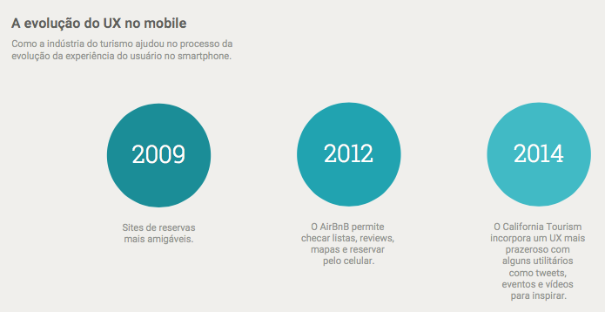

**Figura 1**: A evolução do UX no mobile

**Fonte:** thinkwithgoogle.com

Conforme a Figura 1 representa, com o passar dos anos, a *UX* está cada vez mais presente nos negócios digitais, neste caso em específico, em aplicativos, sendo adotada pelas grandes empresas para melhorar seus serviços e consequentemente, suas vendas.

Alcançar o bolso dos consumidores se torna mais fácil quando as marcas prestam atenção no que eles querem.

O importante é estar conectado com as necessidades que surgem em diversos micro momentos e saber responder a esses instantaneamente. Uma *UX* avançada, por exemplo, ajuda quem está com pressa a encontrar rapidamente o produto que se quer. [5]

Entre alguns dos pilares da *UX* necessários para que o usuário não abandone o seu sistema ou serviço, segundo o *Think With Google*, estão:

**a)** Conteúdo: é necessário que, além de bonito, o sistema tenha o conteúdo que o usuário precisa, pois caso não encontre, ele não volta.

**b)** Velocidade: Rapidez importa, a geração “Y” é impaciente, se a aplicação demora a carregar, é só mais um motivo para o abandono da mesma, conforme a Figura 2:

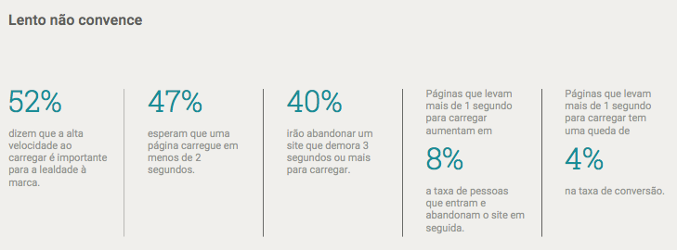

**Figura 2:** Feedback de usuários sobre velocidade de uma aplicação

**Fonte:** thinkwithgoogle.com

**c)** Design: experiências em dispositivos móveis devem ser responsivas e fáceis, um dos pilares de sua aplicação é o design e sua funcionalidade.

* + 1. ***Amazon***

Amazon é uma empresa transnacional de comércio eletrônico, sendo pioneira e líder do mercado de *e-commerce* desde 1995, o sucesso da *Amazon* não é apenas sorte, é o resultado de uma forte experiência de compra do usuário que foi estudada e aperfeiçoada de acordo com os anos.

A experiência de compra na *Amazon [6]* começa, claro, em sua *Homepage,* conforme a Figura 3:

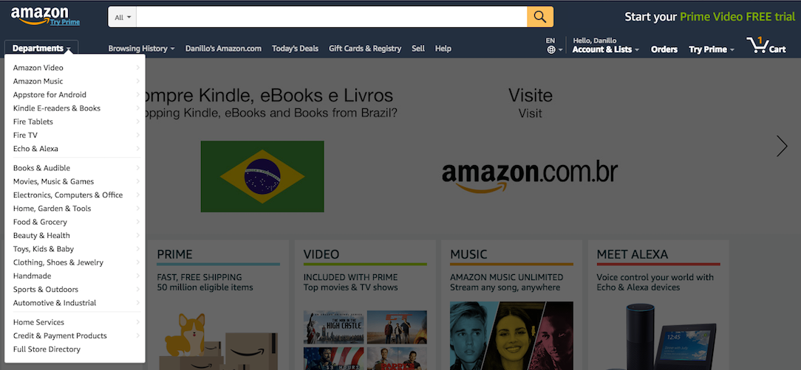

**Figura 3:** Homepage da Amazon

**Fonte:** Amazon.com

Chamada de *two-fold purpose*, conforme apresentado na Figura 3, as duas principais formas de navegação são de fácil acesso e visualização, na parte esquerda, se encontra as categorias e departamentos, na superior direita, encontra-se o carrinho, acessos a conta e campo de busca.

Em seguida, serão mostrados aspectos relevantes que ajudam a montar a estrutura da experiência de vendas online da *Amazon* [7].

1. Recomendações:



**Figura 4:** Tela de recomendações da Amazon

**Fonte:** Amazon.com

Conforme a Figura 4, a tela inicial do usuário é modificada, mostrando recomendações e itens relacionados as compras e visualizações do usuário, tornando-se uma experiência única para cada um.

1. Incentivos de compra: espalhados pelo website, há diversas sinalizações do tipo: Desconto! Frete Grátis! Elementos simples que dizem ao usuário “Por que você deve comprar com a gente! “.
2. “*Look Inside*”: Permite que o usuário visualize a capa, índice e algumas primeiras páginas do livro desejado, o que é extremamente útil na hora de decisão da compra.



**Figura 5:** Página de um livro na Amazon

**Fonte:** Amazon.com

1. *Reviews* de usuários: Adotado por inúmeros sistemas de vendas de produtos e serviços, as resenhas são importantes para o usuário que está prestes a gastar seu suado dinheiro em um produto, logo, é justo que ele possa visualizar as avaliações sobre este produto, sejam elas positivas ou negativas.



**Figura 6:** Reviews de um produto na Amazon

**Fonte:** Amazon.com

**1.3 Engajamento do usuário**

Engajamento do usuário é a qualidade da UX que enfatiza os aspectos positivos da interação, que, no cenário de uma aplicação ou página web, se traduz no fenômeno de ser cativado e motivado a continuar o uso pela mesma; usuários investem tempo e atenção nelas. Métricas de engajamento são comumente usadas para medir o engajamento do usuário, que podem variar, dependendo da plataforma ou serviço. No caso do engajamento em páginas *web* pode-se citar: número de usuários, *page views* e tempo gasto em cada página. É também tendência o usuário permanecer utilizando o serviço com o decorrer do tempo.[8]

Um grande exemplo da atualidade que se baseia muito em métricas de engajamento do usuário é o *Youtube*, que utiliza de várias dessas métricas como parâmetros ao recomendar os canais para anunciantes, direcionando as propagandas. De acordo com a documentação oficial do *Youtube [9]*, são as métricas principais de engajamento a seguir:

1. *comments*: Número de vezes que os usuários comentaram no vídeo em específico;
2. *likes*: Número de vezes que os usuários sinalizaram aquele conteúdo com um positivo;
3. *dislikes*: Números de vezes que os usuários sinalizaram aquele conteúdo com um negativo;
4. *shares*: Número de vezes que os usuários compartilharam os vídeos por meio do botão Compartilhar;
5. *subscribersGained*: Número de vezes em que usuários se inscreveram naquele canal em específico. Vale notar que essa métrica engloba vindas de qualquer local, seja da página do vídeo ou na página do próprio canal.
   1. **Gameficação (*Gamification*)**

Gameficação se trata de usar elementos de *Game Design* em contextos que não são jogos. Apesar de ser um termo abstrato e informal, a gameficação se mostra um importante aspecto para melhorar a UX e o engajamento do usuário. A recente introdução de aplicações “gameficadas” se mostrou uma nova adição para a já rica pesquisa de heurísticas da UX. Se trata de implementar mecânicas e funcionalidades que impulsionem o usuário a continuar utilizando o serviço, melhorando o seu engajamento. Entre tais mecânicas e funcionalidades, estão: sistema de recompensas, reputação (que incluí níveis, medalhas, entre outros aspectos comuns na indústria de jogos). [10]

A seguir, um exemplo notável da implementação da gameficação.

* + 1. **Foursquare e Swarm**

*Foursquare* se trata de uma plataforma de gerenciamento de localidades com seu foco no *feedback* e avaliações da sua comunidade de usuários, que funciona como uma rede social. Em 2009, *Foursquare* lançou a sua rede social baseada em localizações e logo alcançou 10 milhões de usuários. Entre suas características, está a gameficação de suas funcionalidades para o usuário, como conseguir pontos por *check-in* (O usuário marcar que está em uma certa localização ou estabelecimento), ganhar medalhas e melhorar seu nível e status dentro da rede social. Tais funcionalidades foram focadas em uma aplicação que funciona em paralelo com o *Foursquare*, chamada *Swarm,* como pode ser vista na Figura *7*. [11]



**Figura 7:** Telas do aplicativo Swarm

**Fonte:** https://pt.swarmapp.com/

Entre as formas de monetização do *Foursquare*, que são potencializadas pelo engajamento do usuário (tempo que o mesmo permanece utilizando a aplicação e a sua probabilidade de recorrência), estão:

1. **Propagandas dentro do aplicativo**: Forma recorrente de monetização, mostrando pequenos banners, recomendações pagas e resultados de buscas.
2. **Licenciamento de dados**: *Fourquare* oferece uma API gratuita para garantir acesso aos seus dados, porém um valor é cobrado ao usuário quando grandes acessos de dados são realizados.
3. **Pinpoint**: *Foursquare* fornece aos seus anunciantes a localização dos usuários para uma propaganda mais focada, direcionando as ofertas e recomendações com mais precisão aos usuários onde as mesmas serão mais efetivas.

# Metodologia

A escolha do tema do projeto foi decorrente de uma dúvida que surgiu durante o uso diário de várias aplicações, sites e jogos, reclamações pessoais que faziam pensar “Porque ainda fazem isso desta forma? “ e também foi proveniente do desenvolvimento de uma aplicação mobile (que haviam intenções de gerar receita) durante o curso, em que foram estudadas e discutidas diversas formas de facilitar o entendimento da interface para usuários diversos, que, neste caso, eram professores e alunos do ensino médio. Tais fatores contribuíram para gerar interesse no tema e querer abordar este assunto. Devido a natureza abstrata e relativa da *UX*, diversos materiais (que são obtidos de formas variadas, como documentos, artigos, livros, análises, resenhas e críticas) foram utilizados para levantar os dados necessários e que apoiaram o objetivo deste trabalho, afim de demonstrar as características importantes e o seu impacto na boa experiência da plataforma ou sistema.

**2.1.** **Descrição do objeto de estudo**

Os objetos de estudo foram, materiais bibliográficos para definição do termo, números e gráficos que representam a influência da UX de vendas em negócios digitais, críticas, feedback de usuários em aplicações, uma pesquisa realizada por meio de um formulário como também outras fontes de informações que apoiem o tema defendido. As informações obtidas são importantes para definir o que o usuário quer e qual o sentimento obtido ao interagir com aquele produto ou serviço.

**2.2. Delineamento da pesquisa**

Neste trabalho, foram abordados e pesquisados artigos, livros e estudos que estão diretamente ligadas a UX e a sua relação com a parte financeira do serviço.

O tipo de pesquisa quanto à abordagem é o quali-quanti, pois se baseia na busca bibliográfica (documentos, livros, artigos e opiniões de autores) para a definição do conceito e entendimento da *UX*. Da mesma forma que, utiliza também de gráficos, estatísticas e números que foram utilizados para demonstrar o objetivo defendido.

Também foram considerados dados não mensuráveis numericamente, como sentimentos dos usuários em relação a um certo sistema ou aplicação, todos esses termos são objetos de estudo para a *UX* e que contribuem para o entendimento de como funciona o engajamento do usuário em relação ao serviço.

**2.3. Procedimentos específicos**

Os procedimentos utilizados para obtenção das amostras são simples e podem ser praticados com facilidade por qualquer pessoa, sendo eles:

1. Análise de *feedback* e críticas: Desta forma, é possível analisar o retorno e opiniões de usuários em diversos portais de distribuição de aplicações, como *App Store, Play Store*, observando a sensação e os sentimentos que os usuários obtiveram ao utilizarem daquele serviço;
2. Análise de infográficos: Gráficos que mostram, por exemplo, o crescimento da vendagem do serviço em relação ao esforço aplicado à *UX* do mesmo. Análise também de levantamentos e artigos que comprovem a importância da preocupação com os sentimentos do usuário;
3. Análise pessoal da utilização de serviços: Utilizar da própria experiência utilizando diversos sistemas e aplicações, para pensar e definir o que lhe agrada, o que pode melhorar, e quais outros pontos do objeto em questão podem ou devem ser repensados.
4. Estudos gerais pesquisados em diversos sites na web: Servirão com base para o projeto diversos estudos e levantamentos voltados para o tema “Impacto da UX nos negócios digitais” e “Porque se deve investir na UX”.
5. Pesquisa de campo: Foi realizada uma pesquisa com amostra de 68 pessoas, na faixa de idade de 18 a 35 anos em uma comunidade online de usuários comuns (não necessariamente ligados ao estudo da *UX*), mas que estão frequentemente em contato com sites, aplicativos mobile e sistemas, como também amigos pessoais, com as mesmas características. O questionário envolve perguntas gerais sobre UX e sentimentos relações a aplicações, sites e sistemas, como segue [17]:

- Faixa de idade; (Questão de múltipla escolha)

- Você costuma realizar frequentemente, compras na Internet e navegação em aplicativos móveis? (Questão de múltipla escolha)

- Você já pagou por serviços Premium (Assinaturas e licenças que te dão benefícios) em aplicativos ou sites no geral? (Questão de múltipla escolha)

- Você tem preferência a utilizar um aplicativo/site mobile do que a web tradicional (computador)? (Questão de múltipla escolha)

- Dentre estes itens, marque quais você mais leva em consideração para continuar utilizando um serviço sem abandoná-lo e também recomendá-lo aos seus amigos. (Questão de marcação)

- Você já deixou de utilizar um serviço devido a design e funções ruins, como também outros problemas relacionados a sua experiência? (Questão de múltipla escolha)

- Você acha que, as características citadas anteriormente (design, velocidade, simplicidade, funções) são essenciais para você decidir comprar em algum lugar? (Questão de múltipla escolha)

- Qual funcionalidade você já viu e gostaria que estivesse mais presente em outros sites ou aplicativos? (Questão aberta)

**2.3.1 Formas de medir o impacto da *UX* nos negócios.**

Com o mercado aumentando a demanda por metodologias mais “científicas” e técnicas mais sofisticadas de gerenciamento da UX, a mesma evoluiu e amadureceu. A UX passou de termos limitados de pesquisa e resultados e se tornou capaz de analisar grandes escalas de dados quantitativos. Como resultado, ela evoluiu ao ponto de poder demonstrar um impacto significante desempenho nos negócios.

**2.3.1.1 Return on Investiment (ROI)**

É uma maneira particular de medida utilizada para avaliar o impacto nos negócios. Inúmeros estudos mostram que a cada dólar (U$1) gasto em UX, oferece entre U$2 e U$100 em retorno, conforme Figura 8:

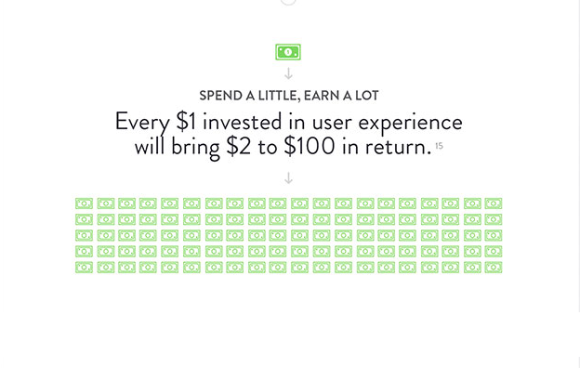

**Figura 8**: Return of Invest da UX

**Fonte:** https://www.dtelepathy.com/blog/business/the-roi-of-ux-convert-the-skeptics-with-this-infographic

A *Forrester* revelou em um estudo que, ao investir em UX, aumentou para os usuários em 14,4% a disponibilidade de pagar, diminuiu sua relutância em experimentar novas marcas em 15,8% e aumentou a probabilidade de recomendarem os seus produtos em 16,6%. [12][13]

É possível generalizar e condensar estudos sobre o impacto da UX nos negócios, como se observa na Figura 9:

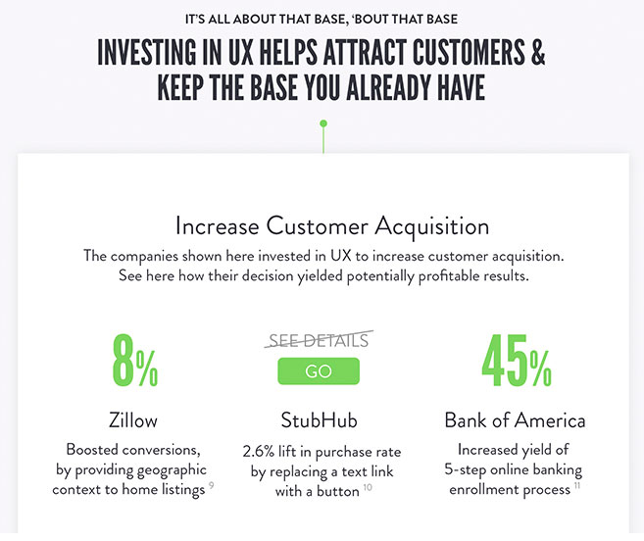

**Figura 9**: Ganhos de aquisição ao investir na UX por algumas empresas.

**Fonte**: https://www.dtelepathy.com/blog/business/the-roi-of-ux-convert-the-skeptics-with-this-infographic

Se mostrando uma evidência de que, quando a pesquisa e testes em UX são feitas corretamente (se entende por focadas e compatíveis com o seu público), podem oferecer um excelente ROI.

**4. Análise dos dados**

Com os dados e parâmetros obtidos por meio das pesquisas, é possível definir e melhorar a *UX* para o serviço ou produto em questão, aspectos significantes da interação homem-computador ou usuário-serviço.

Com estes dados, é possível aperfeiçoar a previsão de sugestão de serviços, oferecer a melhor experiência para o usuário, que inclui facilidades que o mesmo terá a realizar uma compra ou adquirir um serviço. Outro ponto importante da melhora da *UX*, é a volta (recorrência) do usuário ao serviço, que é uma métrica do engajamento do usuário, caso ele tenha obtido uma boa experiência na última visita. Todos estes aspectos, podem influenciar na rentabilidade do serviço.

**2.5. Limitações da pesquisa**

Devido ao caráter não mensurável numericamente de alguns aspectos da *UX*, os dados levantados podem ter uma validade indefinida, pois a mesma está sujeita a diversas mudanças de tendências. Negócios e serviços digitais precisam estar sempre se adequando a novas “modas” para acompanhar a vontade dos usuários, implementando novas funções, realizando radicais mudanças em seu *design* de *interface*, entre outros aspectos.

# Resultados

Nesta seção serão apresentados os resultados obtidos, na ordem que os mesmos aparecem no documento, de forma a definir o questionamento; se a UX realmente impacta diretamente na vendagem e lucros de negócios digitais.

Como uma base de definição do termo UX, que foi cunhado por Don Norman, ficou definido que ela engloba toda a experiência do usuário com um produto, desde o seu primeiro contato com ele. Todas as suas emoções e sentimentos em relação ao mesmo fazem parte do estudo da UX, e que definem, de várias maneiras, se a experiência geral foi ou não agradável.

Steve Krug, defende que a UX tem de ser a mais simples e direta possível, os usuários no geral são preguiçosos e procuram ver apenas aquilo que lhes interessam, por isso, é essencialmente necessário um estudo e elaboração de interfaces de forma que seja entregue exatamente o que o usuário precisa, captando seu interesse e facilitando a sua navegação, tornando uma experiência mais fluída e agradável.

O mesmo pensamento se aplica hoje nos sites e dispositivos móveis, como afirma os estudos da *Think With Google*, o lento não convence, a UX se tornou um pilar muito importante a ser considerado no desenvolvimento *mobile*, que demonstrou, por exemplo, na Figura 2, que a velocidade da navegação e apresentação dos dados do usuário é muito importante para que o mesmo não deixe de utilizá-lo, aumentando assim o engajamento do usuário com o sistema. O mesmo site diz também que, ao longo dos anos, cada vez mais empresas investiram na *UX* para proporcionar melhores experiências em seus aplicativos, o que causa hoje em dia, uma certa preferência dos usuários em utilizar *app mobiles* do que sites, devido a conveniência, conforto e praticidade.

Um exemplo de ganhos por se investir na UX mobile pode ser observado na Figura 10.

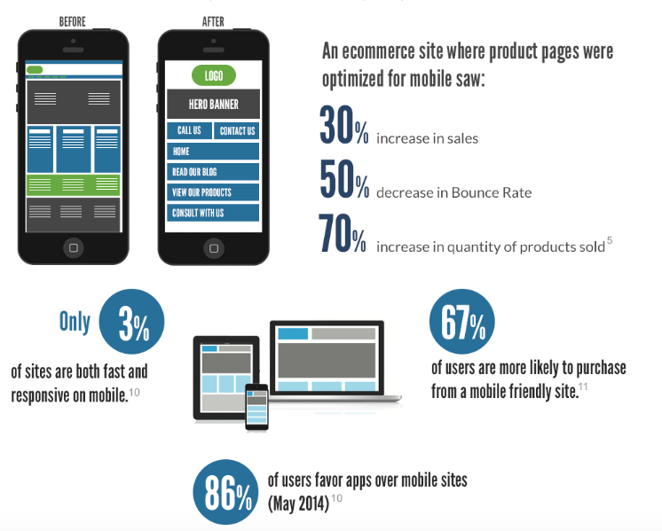

**Figura 10:** Impacto em números dos ganhos obtidos em investir em UX, como também dados sobre preferência de mobile.

**Fonte:** https://www.experiencedynamics.com/blog/2014/07/making-strong-business-case-roi-ux-infographic [14]

**Fonte dos dados utilizados:** [15], [16]

Foram considerados dados obtidos na pesquisa com alguns usuários, com faixa de idade diversa, conforme Figura 11:

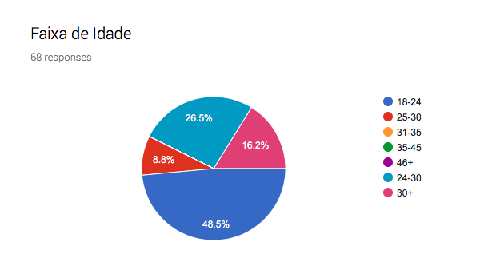

**Figura 11** – Gráfico da idade das pessoas que responderam a pesquisa.

**Fonte:** https://goo.gl/MKspvh

A preferência por utilizar de meios móveis de navegação hoje é um importante ponto a ser considerado durante a análise e estudo da UX que as empresas devem levar em consideração, segundo a pesquisa realizada, 19.7% prefere utilizar o dispositivo móvel, 43.9% não tem preferência, e apenas 36,4% escolhe ficar nos meios da *web* tradicional, como visto no gráfico apresentado na figura 12.

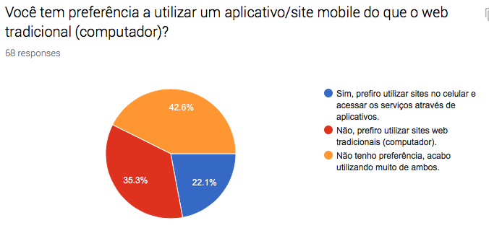

**Figura 12** – Gráfico da pergunta sobre uso preferência da utilização de dispositivos móveis.

**Fonte:** https://goo.gl/MKspvh

Foi obtido *feedback* sobre as funcionalidades e características que os usuários levam em conta para continuar utilizando um serviço, onde apenas 1,5% das pessoas que responderam disseram não ter interesse em nenhuma dessas características ao utilizar um serviço, como pode ser observado na Figura 13.

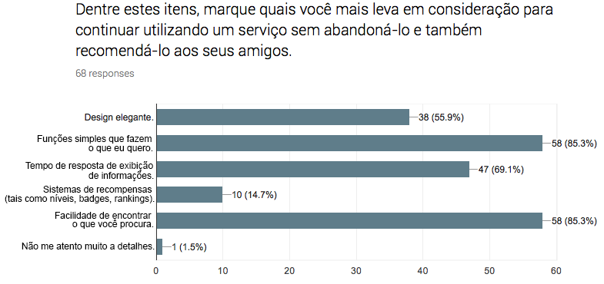

**Figura 13** – Gráfico da pergunta sobre funcionalidades e características relevantes em um serviço.

**Fonte:** https://goo.gl/MKspvh

Outro fato que evidencia que aplicações mal otimizadas e fracas ideias de design de experiência convencem o usuário a abandonar a sua aplicação, foi o resultado da pesquisa realizada, em que 97% das pessoas disseram já ter abandonado um serviço por este motivo, como pode ser visto no gráfico apresentado na Figura 14:

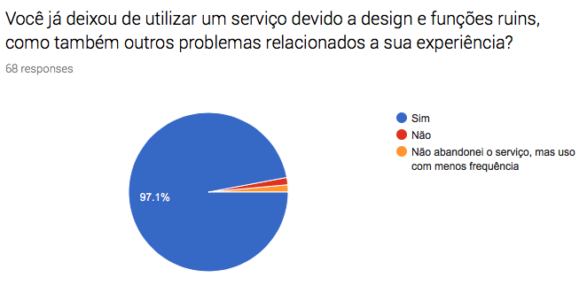

**Figura 14**– Gráfico da pergunta sobre desistência na utilização de serviços.

**Fonte:** https://goo.gl/MKspvh

Outro exemplo de uma plataforma que continuou implementando mecânicas e técnicas na interface da sua plataforma de vendas é a *Amazon*, que se tornaram eficientes, mantendo o site como um dos mais conceituados e relevantes do mercado.

No caso do *Foursquare* e *Swarm*, foram adotadas algumas técnicas mais recentes da UX, tal como a Gameficação, que é uma técnica muito utilizada para aperfeiçoar a experiência visando o engajamento do usuário, oferecendo recompensas, rankings e outras características que são utilizadas geralmente em jogos eletrônicos, mas aplicadas em outras plataformas e mídias.

Uma forma palpável de demonstrar estatisticamente o impacto da UX nos negócios é o ROI (*Return of Investiment*), que nos estudos abordados, se mostrou um número relevante, que a cada U$1 investido em UX, é obtido um retorno de U$2 a U$100. Como também, aumentar a probabilidade dos usuários de recomendarem os produtos e serem mais propensos a experimentar novas marcas.

# Conclusões e trabalhos futuros

Nesta seção serão apresentadas as discussões e conclusões obtidas por meio da pesquisa, como também tentar estabelecer uma resposta para o tema abordado, utilizando das diversas referências e dados que foram coletados.

Em todos os materiais abordados e discutidos, se notou que a *UX* tem hoje uma importante relevância nos negócios digitais, sendo elas heurísticas que devem ser aplicadas no planejamento, desenvolvimento e também na divulgação da marca e do produto. Foram notados casos bem-sucedidos tanto no advento *mobile* quanto na web tradicional, mostrando que se a UX for desenvolvida e aplicada corretamente pode haver sim um retorno financeiro para o serviço.

As características mais abordadas foram velocidade, interface, técnicas de engajamento de usuário (gameficação) que mostraram uma grande importância no quesito da satisfação do usuário em utilizar aquele sistema.

A abordagem mais crítica e direta foi a de Steve Krug, que defendeu a simplicidade das interfaces e tempo de resposta, que compartilha de algumas opiniões de Don Norman, como a visibilidade dos elementos e a restrição de escolhas oferecidas ao usuário. Os estudos da Think With Google deram ênfase à velocidade de navegação, feedback e ausência de empecilhos durante a navegação.

Os resultados obtidos foram satisfatórios para provar o objetivo do estudo, que sim, quando feita corretamente, o aperfeiçoamento da UX em suas aplicações só tende a melhorar a opinião dos usuários ao redor do serviço, que, consequentemente, aumenta a probabilidade de ocorrer compra de serviços e produtos, aumentando a rentabilidade. Como pode se observar no resultado da pesquisa, as características citadas relacionadas a UX, se mostrou relevante para a decisão de compra dos usuários em 97% dos casos, como pode se observar no gráfico da Figura 15.

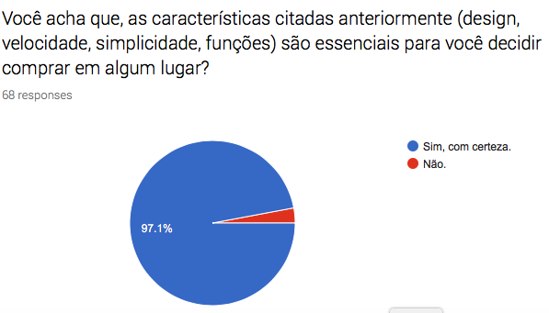

**Figura 15** – Gráfico da pergunta sobre decisão de compra baseada nas experiências obtidas durante o uso do serviço.

**Fonte:** https://goo.gl/MKspvh

Como trabalhos futuros, sugere-se implementar as heurísticas e funcionalidades estudadas em uma plataforma real e ver de perto os resultados e retorno que a UX traz para o serviço, como foi citado anteriormente. A ideia do projeto surgiu durante o desenvolvimento do aplicativo *Miloo*, que terá seu desenvolvimento finalizado e lançado no mercado.

# Referências:

[1] PAUNOVIC, Goran. **The Bottom Line: Why Good UX Design Means Better Business.** 2017. Disponível em: <https://www.forbes.com/sites/forbesagencycouncil/2017/03/23/the-bottom-line-why-good-ux-design-means-better-business/>. Acesso em: 05 out. 2017.

[2] MACHADO, Paula (Ed.). **Origens da User Experience**. 2014. Disponível em: <https://brasil.uxdesign.cc/origens-de-user-experience-9d23f67f7c77>. Acesso em: 01 set. 2017.

[3] AGNI, Edu (Ed.). **Don Norman e o termo "UX"**. 2016. Disponível em: <https://uxdesign.blog.br/don-norman-e-o-termo-ux-6dffb3f8d218>. Acesso em: 27 ago. 2017.

[4] KRUG, Steve. **Don't make me think**. 3. ed. [s.l]: New Riders, 2000.

[5] THINK WITH GOOGLE. **A evolução do UX e o impacto no balanço financeiro das empresas.** 2015. Disponível em: <https://www.thinkwithgoogle.com/intl/pt-br/marketing-resources/ux-e-design/a-evoucao-do-ux/>. Acesso em: 09 set. 2017.

[6] AMAZON. **Amazon.** 2017. Disponível em: <www.amazon.com>. Acesso em: 01 set. 2017.

[7] WEBDESIGNERDEPOT. **An Analysis of the Amazon Shopping Experience.** 2009. Disponível em: <https://www.webdesignerdepot.com/2009/10/an-analysis-of-the-amazon-shopping-experience/>. Acesso em: 02 set. 2017.

[8] O'BRIEN, Heather L.; TOMS, Elaine G.. **What is user engagement? A conceptual framework for defining user engagement with technology**. 2008. Disponível em: <http://onlinelibrary.wiley.com/doi/10.1002/asi.20801/full>. Acesso em: 05 nov. 2017.

[9] YOUTUBE. **Data Model > Metrics**. 2017. Disponível em: <https://developers.google.com/youtube/analytics/v1/dimsmets/mets#Engagement_Metrics>. Acesso em: 05 nov. 2017.

[10] DETERDING, Sebastian; SICART, Miguel; NACKE, Lennart. **Gamification.: using game-design elements in non-gaming contexts.** 2011. Artigo da ACM CHI Conference on Human Factors. Disponível em: <casanostravogogna.org/sites/default/files/allegati/01-deterding-sicart-nacke-ohara-dixon>. Acesso em: 20 out. 2017.

[11] FOURSQUARE. **Foursquare** Homepage. Disponível em: <https://pt.foursquare.com>. Acesso em: 10 out. 2017.

[12] LONERGAN, Kevin. **The business of user experience:** how good UX directly impacts on company performance. Disponível em: <http://www.information-age.com/business-user-experience-how-good-ux-directly-impacts-company-performance-123460956/>. Acesso em: 20 out. 2017.

[13] DJAMASBI, Soussan. **Designing for Success: Creating Business Value with Mobile User Experience.** 2014. Disponível em: <http://digitalcommons.wpi.edu/uxdmrl-pubs/43/>. Acesso em: 22 out. 2017.

[14] SPILLERS, Frank. **Making a Strong Business case for the ROI of UX**. 2014. Disponível em: <https://www.experiencedynamics.com/blog/2014/07/making-strong-business-case-roi-ux-infographic>. Acesso em: 29 out. 2017.

[15] HOGAN, Andrew**. The Six Steps For Justifying Better UX**. 2016. Disponível em: <https://www.forrester.com/age-of-the-customer/-/E-MPL291>. Acesso em: 28 out. 2017.

[16] RESEARCH, Sterling; SMITGHGEIGER. **What Users Want Most from Mobile Sites Today**. 2012. Disponível em: <https://www.thinkwithgoogle.com/advertising-channels/mobile/what-users-want-most-from-mobile-sites-today/>. Acesso em: 20 out. 2017.

[17] LANGE, Danillo. **Perguntas sobre experiência do usuário**. 2017. Disponível em: <https://goo.gl/MKspvh>. Acesso em: 02 nov. 2017.